Муниципальное общеобразовательное учреждение
“Кривозерьевская средняя общеобразовательная школа”
Лямбирский муниципальный район Республики Мордовия

КОНКУРС ИССЛЕДОВАТЕЛЬСКИХ И ТВОРЧЕСКИХ РАБОТ СРЕДИ ВОСПИТАННИКОВ ДОШКОЛЬНЫХ ОБРАЗОВАТЕЛЬНЫХ ОРГАНИЗАЦИЙ И УЧАЩИХСЯ НАЧАЛЬНОЙ ШКОЛЫ
«РОССИЯ – НАШ ОБЩИЙ ДОМ».

«Доброта спасет мир»

Исследовательская работа:
«Доброта и здоровье»

Выполнили: учащиеся 3 класса
Манеева Амина, Манеева Алина
МОУ «Кривозерьевская СОШ»
Руководитель: Умряева Лариса Няимовна,
учитель начальных классов
МОУ «Кривозерьевская СОШ»

Саранск
2020
Информационная страница

Автор работы :Манеева Амина, Манеева Алина

Адрес: Республика Мордовия, Лямбирский район, с.Кривозерье ,ул.Садовая, дом 23.

Телефон: +78979905607

Класс: 3класс

Название работы: Доброта и здоровье

Ф.И.О.руководителя проекта: Умряева Лариса Няимовна

Наименование школы : МОУ «Кривозерьевская средняя общеобразовательная школа»

Директор школы :Янгляев Наиль Хафизович.

Год выполнения работы: 2020 г.

АННОТАЦИЯ

Данная исследовательская работа выполнена группой учащихся 3 класса.
В ходе работы ребята раскрыли содержательную наполненность связи добра и здоровья. Доброта делает людей счастливыми и здоровыми. Чем больше мы делаем добра, тем счастливее мы становимся. Даже когда мы говорим, пишем или читаем о доброте, это создает ощущение счастья и улучшает здоровье.
Каждому ребенку была предложена конкретная работа, найти
информацию о том, что такое «Добро», о влиянии добра на здоровье. Провести опыты, анкетирование, акцию «Неделя добрых дел» Полученную информацию оформили в виде презентации, выставки рисунков, (см. приложения)
Это исследовательская работа может быть использована на уроке литературного чтения, изобразительного искусства, также для внеклассной работы.

СОДЕРЖАНИЕ

 | Введение | 5
I | Общая характеристика о доброте и здоровье | 7
1.1 | Показатели здоровья среди населения | 7
1.2 | Понятия: «здоровье» и «доброта» | 7
1.3 | Великие люди о доброте и здоровье | 7
1.4 | Научные факты | 8
1.5 | Влияние добрых слов на здоровье | 9
II | Практическая часть. | 11
2.1 | Эксперименты и наблюдения | 11
2.2 | Анкетирование одноклассников | 12
2.3 | Акция «Неделя добрых дел» | 12
 | Заключение | 14
 | Список литературы | 15
 | Приложение | 16

ВВЕДЕНИЕ
Прикоснись ко мне добротой,
И болезни смоет волной,
И печаль обойдет стороной,
Озарится душа красотой…
Что же такое доброта?
Доброта. Какое старое слово! Не века уже, а тысячелетия люди спорят о том, нужна она или нет, полезна она или вредна, достойна почтения или смешна. Споры идут, а люди страдают от того, что доброты в их жизни не хватает. А доброта притягивает все хорошее и отвлекает от ненужного и лишнего. Доброта всегда спасает и согревает в нелегкую минуту. Она творит чудеса. И только доброта всегда способно вылечить и отвести в сторону от беды, дать силы, уверенность.
Не зря люди говорят, что добрым быть – здоровым быть, что доброта помогает человеку продлить жизнь. И нам стало интересно, как же доброта влияет на здоровье человека? Мы решили провести небольшую исследовательскую работу на эту тему.
Цель исследования: исследование влияния доброты на здоровье человека.
Для достижения цели мы поставили перед собой задачи:
1. изучить литературу по данной теме;
2.выяснить, действительно ли доброта влияет на здоровье;
3.проанализировать анкеты одноклассников;
4.сделать выводы;
5. получить необходимую мотивацию к сохранению здоровья.
Объект исследования: учащиеся
Предмет исследования: доброта и здоровье
Гипотеза: действительно ли совершая добрые поступки, говоря добрые слова по отношению друг другу, можно сохранить и укрепить здоровье.
Цели исследования мы постарались достичь путём изучения специальной литературы, а также благодаря беседе с учащимися, учителями и односельчанами.
Методы исследования:
– поиск информации;
– отбор информации;
– наблюдение;
– анкетирование;
– обработка результатов.
Здоровье – это самое большое богатство и его нужно беречь, ведь здоровье является основой долголетия. Мы считаем, что эта тема актуальна, ведь если нет здоровья, нет и счастья, нет настроения, а доброта приносят радость и удовольствие.

I ОБЩАЯ ХАРАКТЕРИСТИКА О ДОБРОТЕ И ЗДОРОВЬЕ
1.1 ПОКАЗАТЕЛИ ЗДОРОВЬЯ
Конец XX – начало XXI века в России характеризуется устойчивой убылью населения и ухудшением показателей здоровья. За период естественная убыль составила почти 13 млн. человек. Продолжительность жизни населения снизилась. Разрыв в показателях продолжительности жизни женщин и мужчин достиг высокой величины – 13 лет. На эту беду есть много причин, но не последнюю роль среди них играет наше душевное состояние, отношение друг другу. Прекрасно, когда люди дарят друг другу заботу и внимание. Здоровье – это первая и важнейшая потребность человека.

1.2 ПОНЯТИЯ: «ЗДОРОВЬЕ» И «ДОБРОТА»
Прежде чем приступить к работе, мы изучили понятия, что такое «здоровье» и «доброта». В толковом словаре С.И. Ожегова даётся такое определение:
«Доброта» – отзывчивость, душевное расположение к людям, стремление делать добро для других.
«Здоровье» – правильная, нормальная деятельность организма.
Что же такое доброта?
У слова «доброта» есть много родственных слов:
Добросердечный – человек, обладающий добрым сердцем.
Добродушный – добрый и мягкий по характеру.
Доброжелательный – желающий добра.

1.3 ВЫСКАЗЫВАНИЯ ВЕЛИКИХ ЛЮДЕЙ О ДОБРОТЕ И ЗДОРОВЬЕ
Высказывания великих людей наводит на главную мысль – о связи доброты и здоровья. Физическое здоровье неделимо связано со здоровьем душевным. Если люди добрые, если они готовы помогать слабым и беззащитным, то они сами от этого выигрывают. Люди становятся менее восприимчивыми к разным проблемам, они не так подвержены стрессам. А где меньше стрессов – там больше хорошего настроения, крепче здоровье.
«Доброта для души то же, что здоровье для тела: она незаметна, когда владеешь ею, и она дает успех во всяком деле». Эти мудрые слова принадлежат одному из великих писателей – Л. Н. Толстому.
«Во внутреннем мире человека доброта – это солнце». – В. Гюго.
«Сколько в человеке доброты, столько в нем и жизни». – Р. Эмерсон .
«Доброта – качество, излишек которого не вредит». – Д. Голсуорси.
«Доброта – это то, что может услышать глухой и увидеть слепой» – М. Твен.
«Делать добро другим – не обязанность. Это радость, которая улучшает здоровье и приносит счастье». – Аристотель.

1.4 НАУЧНЫЕ ФАКТЫ
Ученые уже давно доказали взаимосвязь между тяжелыми заболеваниями внутренних органов и мироощущением человека. Злые люди больше подвержены различным болезням, а добрые люди меньше.
Это подтверждается фактами.
Жестокосердные, вечно недовольные жизнью люди наиболее подвержены различным болезням. Гнев и агрессия, как и мрачные мысли, могут привести к нарушению гормонального баланса, сердечным заболеваниям, что в свою очередь, грозит повреждением практически всех важных органов.
Лечение в таком случае одно – чтобы продлить себе жизнь, надо просто стать добрее. Не только к окружающим, но и к себе.
Добряки не только относятся позитивно ко всему, что с ними происходит, но и проще переживают негативные моменты. Риск сердечных заболеваний у оптимистов на 9% ниже, чем у пессимистов. Но и это не всё: дружелюбные люди намного больше внимания уделяют физическим нагрузкам, а значит, остаются всегда здоровыми.
Конечно, болезни, количество которых у злых людей постоянно растёт, приводят к весьма печальному исходу. «Смех продлевает жизнь». Это не просто избитое выражение, а научно доказанный факт. Здоровый смех снижает стресс в организме и улучшает настроение. Это лекарство, у которого нет никаких побочных эффектов. Ученые доказали, что добрые люди живут дольше, чем злые. У позитивных людей лучше развита память. И даже в самые тяжёлые моменты они помнят только о хорошем, и верят, что плохое скоро закончится.
Учёные надеются, что доброта сможет победить некоторые серьёзные болезни.

1.5 ВЛИЯНИЕ ДОБРЫХ СЛОВ НА ЗДОРОВЬЕ
Ах, как нам добрые слова нужны.
Не раз мы в этом убеждались сами.
А может, не слова дела важны?
Дела делами, а слова словами.
Они живут у каждого из нас,
На дне души до времени хранимы,
Чтоб их произнести в тот самый час
Когда они другим необходимы.
Магическая сила слова с древнейших времён была известна людям, и в отличие от нас, наши предки понимали, каким грозным оружием может быть слово, знали, какое влияние оказывают слова на здоровье, и относились к его употреблению более внимательно.
В XX веке японский ученый Масару Эмото научно доказал, что злые слова отрицательно влияют на здоровье человека. Это он доказал на примере воды. Ведь вода не только воспринимает информацию, но может меняться под воздействием слова и даже мысли. С помощью специального оборудования он смог заморозить и сфотографировать воду под микроскопом. Структура воды, которой сказали приятные слова («Спасибо», «Извини» и т.д.) была идеальной: красивый рисунок, будто бы созданный художником. Слова с негативом, напротив, привели к тому, что структура воды стала бесформенной, тёмной.
Как видите, слова с негативным смыслом даже не образуют форму, а положительно заряженная вода имеет красивые, четкие кристаллы.

II ПРАКТИЧЕСКАЯ ЧАСТЬ
2.1 ЭКСПЕРИМЕНТЫ И НАБЛЮДЕНИЯ
Узнав об этом, мы провели интересные эксперименты.
Опыт №1.
Цель: выяснить, может ли повлиять сила мысли, «слово» на рис находящийся в воде
Ход опыта: рис поместили в две стеклянные емкости, и ежедневно в течение месяца рису в одной из них говорили «Я тебя люблю», а в другой – «Я тебя ненавижу».
Через месяц, рис, которому говорили хорошие слова, забродил, источая приятный запах, тогда как рис, который постоянно слышал лишь плохие слова, почернел и начал гнить.
Вывод: сила мысли, «слово» влияет на состояние риса в воде, так как вода воспринимает информацию. (Приложение № 1).
Опыт 2.
Цель: выяснить, что происходит с растениями при воздействии «слова»
Ход опыта: взяли два комнатных растения и стали за ними ухаживать. Держали их в одной комнате и при одинаковых условиях. Но при поливе одного растения, говорили ласковые и добрые слова, а при поливе другого растения употребляли в речи грубые слова. Через некоторое время мы увидели такую картину: один цветок рос прекрасно, а другой поник.
Вывод: воздействие слова, влияет на растение, так как вода воспринимает информацию. (Приложение № 2) .
Если слово воздействует на воду, значит, оно воздействует и на организм человека, так как человек на 80 % состоит из воды. Поэтому, говорите больше добрых и приятных слов своим друзьям и близким.

2.2 АНКЕТИРОВАНИЕ ОДНОКЛАССНИКОВ
Следующим этапом в нашей работе было анкетирование одноклассников. Для этого мы составили анкету из пяти вопросов:
1.Нужно ли совершать добрые поступки?
2.Совершали ли вы добрые поступки? Какие?
3.Как вы думаете, может ли доброе слово облегчить болезнь человека?
4.Кто из людей больше болеет: добрый или жестокий?
5. Волнует ли тебя проблема здоровья?
Вывод: из результатов анкетирования видно, что большинство учащихся считают, что доброта и здоровье зависят друг от друга. Многих ребят заинтересовала наша проблема, они считают, что доброта помогает быть здоровым. ( Результаты анкетирования отражены в диаграмме). (Приложение № 3)
Мы подумали и решили провести в классе акцию «Неделя добрых дел»

2.3 АКЦИЯ «НЕДЕЛЯ ДОБРЫХ ДЕЛ»
Для проведения акции «Неделя добрых дел» мы разработали план мероприятий:
1. Акция «Я рисую добро»
2. Акция «Наши помощники»
3. Акция «Дарим доброту и радость»
4. Акция «Сохраним дерево!»
По нашим наблюдениям, после проведения акции «Неделя добрых дел», ребята стали ещё более дружными, вежливыми, заботливыми. Она зажгла наши сердца добротой, и оставила массу приятных впечатлений.
Вывод: нужно просто оглянуться по сторонам и найти, кому нужна поддержка, кому можно протянуть руку помощи, сказать доброе слово, тем самым сделать кого-то чуточку счастливее. Мы все – частичка этой жизни. Станем лучше мы – станет лучше жизнь! И, может быть, кто-то от этого станет здоровее! (Приложение № 4).
ЗАКЛЮЧЕНИЕ

В ходе исследовательской работы наша гипотеза подтвердилась: доброта, и добрые поступки благоприятно влияют на здоровье человека. Проявление доброты в адрес других людей делает счастливее и здоровее не только нас, но и окружающих тебя людей! Хорошие поступки - являются залогом долгой и счастливой жизни.
Согласно заключению экспертов ВОЗ (всемирная организация здравоохранения) состояние здоровья населения на 10% определяется уровнем развития медицины, на 20% наследственным фактором, на 20% состоянием окружающей среды и на 50% образом жизни.
Единственный путь, ведущий к здоровью каждого человека – это изменение отношения человека к самому себе и к окружающим, т.е. быть добрым.
Мы очень надеемся, что наш исследовательский проект поспособствует возникновению желания совершать положительные поступки и добрые дела, что поможет сохранить здоровье людей. Доброта несет все самое светлое и прекрасное. Она творит чудеса.
Давайте станем чуть добрее,
Не будем злиться на других.
Жить с добрым сердцем веселее.
Ценить друзей, любить родных.
Мы все зависим друг от друга,
Плоха ли жизнь, иль хороша.
Дождь за окном, кружит ли вьюга
С добром всегда светла душа.

Спасибо за внимание!

СПИСОК ЛИТЕРАТУРЫ

1. Авдеев, Д. А. Как сохранить душевное здоровье ребенка и подростка : книга / Д. А. Авдеев. – М. : ДАРЪ, 2008. – 256 с.
2. Ковалько, В. И. Здоровье сберегающие технологии : учебное пособие / В.И. Ковалько. – М. : Вако, 2007. – 157 с.
3. Науменко, Ю. В. Здоровье сберегающая деятельность школы : мониторинг эффективности / Ю. В. Науменко. – М. : Глобус, 2009. – 125 с.
4. Обухова, Л. А. Школа факторов природы или 135 уроков здоровья : учебное пособие / Л. А. Обухова. – М. : Вако, 2004. – 174 с.
5. Ожегов, С. И. Толковый словарь русского языка : Ок. 100000 слов, терминов и фразеологических выражений / С. И. Ожегов. – М. : АСТ, 2018. – 319 c.
6. Руперт Шелдрейк. Физика ангелов. – М.: Гелиос, 2003.-123с.
7. Эмото М. Энергия воды для самопознания и исцеления. — София, 2006. — 96 с.
8. Интернет ресурсы
Источник:
- https://fishki.net/2431410-10-faktov-o-nastojawej-dobrote.html © Fishki.net
2.http://www.drugme.ru/blog/post/Gluka/psihologicheskoe-zdorove- tyazhelo.html
3. http://www.krotov.info/library/13_m/myen/4_vopr_02.html
4. https://www.psyh.ru/dobrota-vsemogushhaya/
5. iknigi.net.

Приложение 1
Опыт №1
Цель: выяснить, может ли повлиять сила мысли, «слово» на рис находящийся в воде.

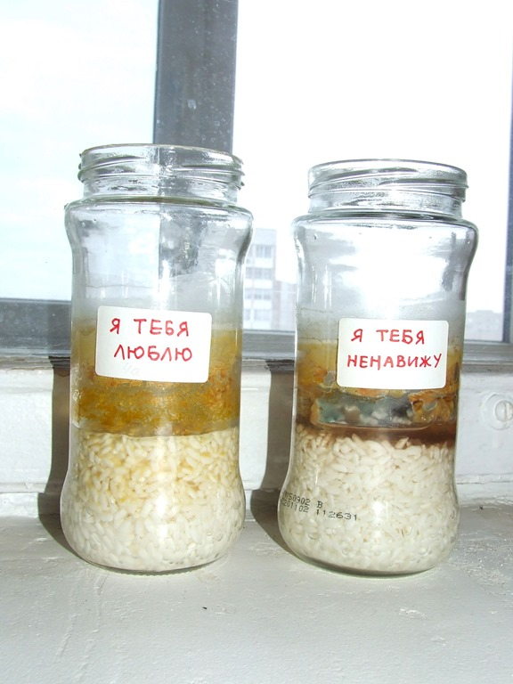

Вывод: сила мысли, «слово» влияет на состояние риса в воде, так как вода воспринимает информацию.

Приложение 2
Опыт №2
Цель: выяснить, что происходит с растениями при воздействии слов.
(Красивый мой, хороший…)
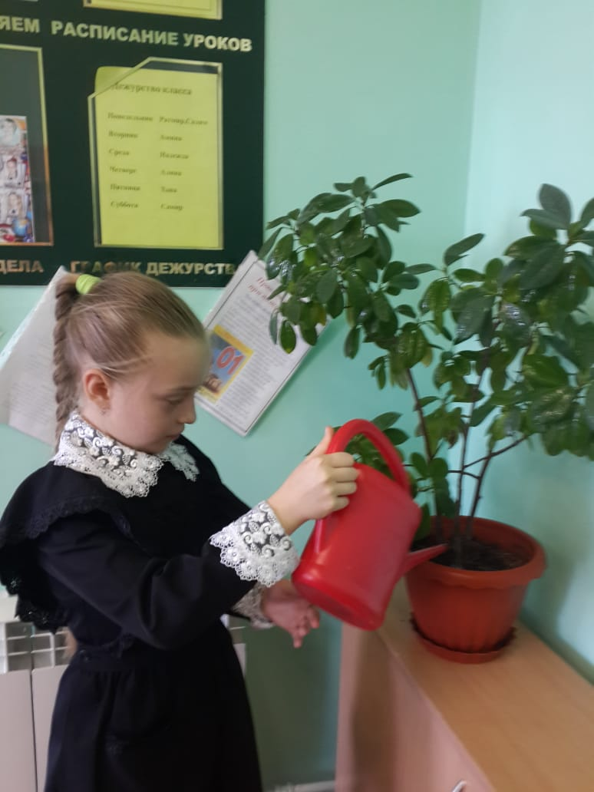 (Ты плохой, не хороший)
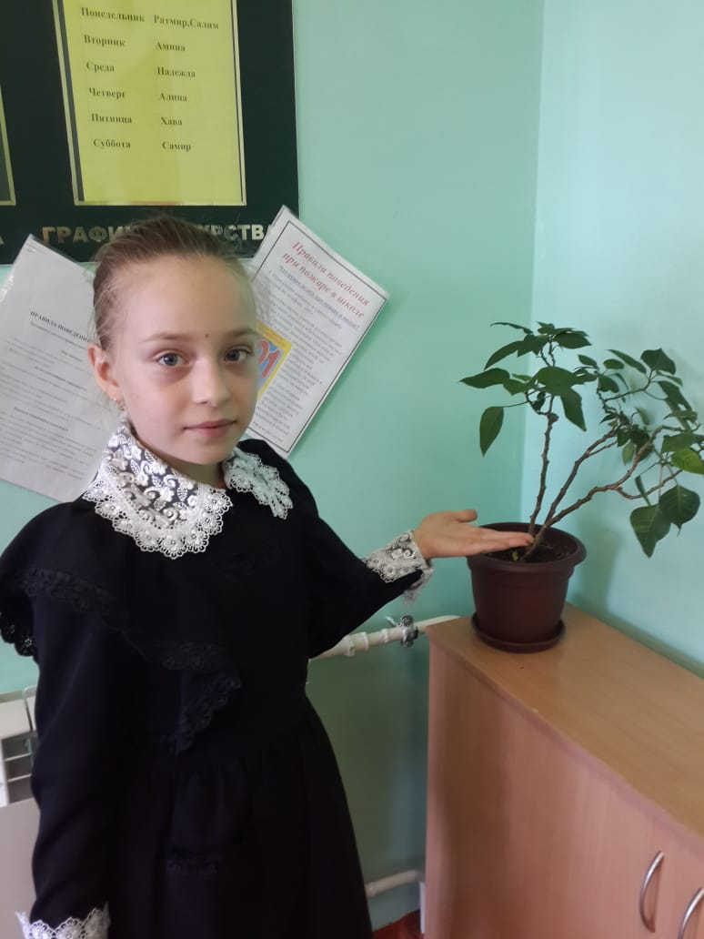
Вывод: воздействие слова, мысли влияют на растение, так как вода воспринимает информацию.

Приложение 3
Анкета.
- Можно ли заставить человека быть добрым?
- Являются ли болезни следствием наших отрицательных эмоций?
- Может ли доброе слово облегчить болезнь человека?
- Кто из людей больше болеет: добрый или жестокий?
- Волнует ли тебя проблема здоровья?
Результаты анкетирования (в опросе принимало участие 20 человек)
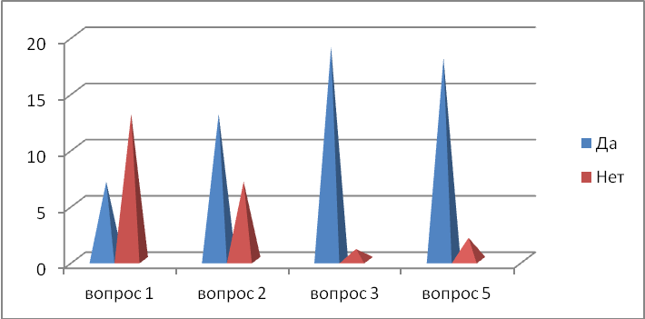

Приложение 4
Акция «Неделя добрых дел»
1. Акция «Я рисую добро» Добро глазами детей - это конкурс рисунков, в котором приняли участие все ученики.

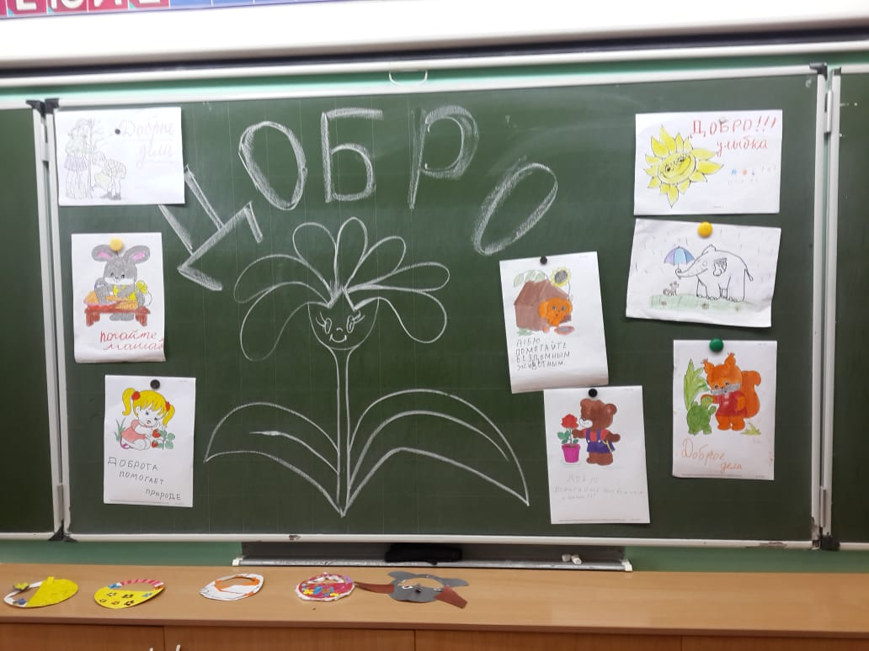
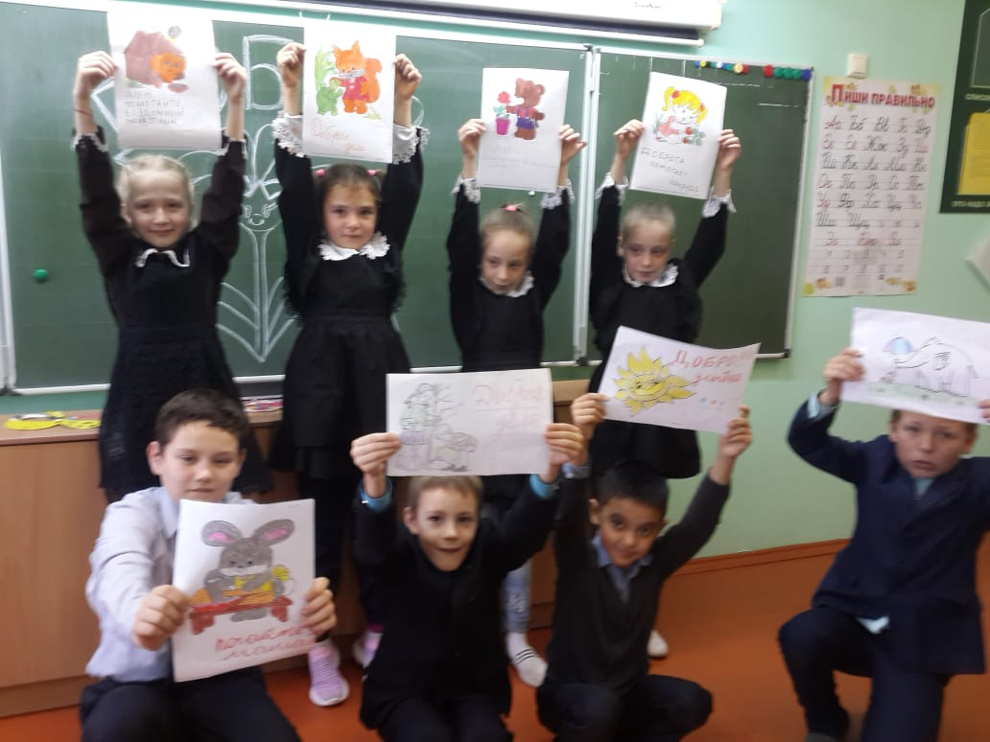

2.Акция «Наши помощники» - помощь родителям, это и уборка своей комнаты, и уход за комнатными цветами, и развлечение своих младших братьев и сестёр.
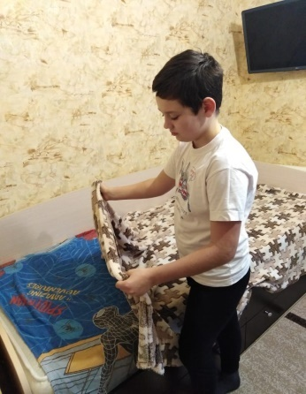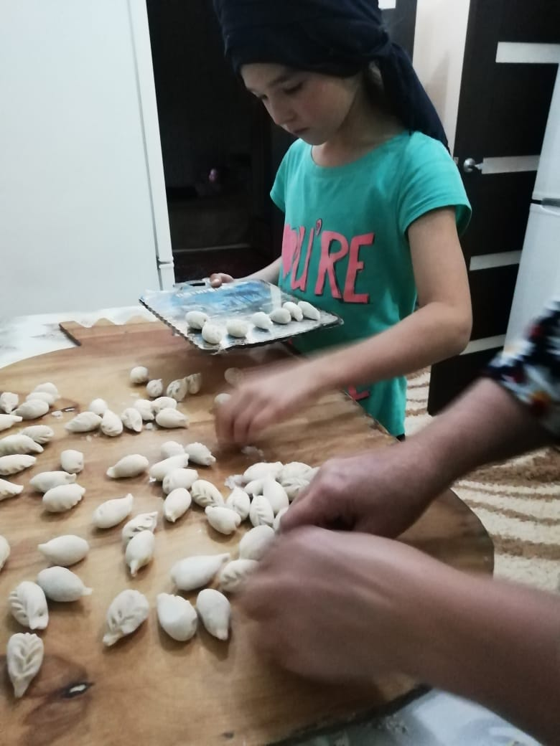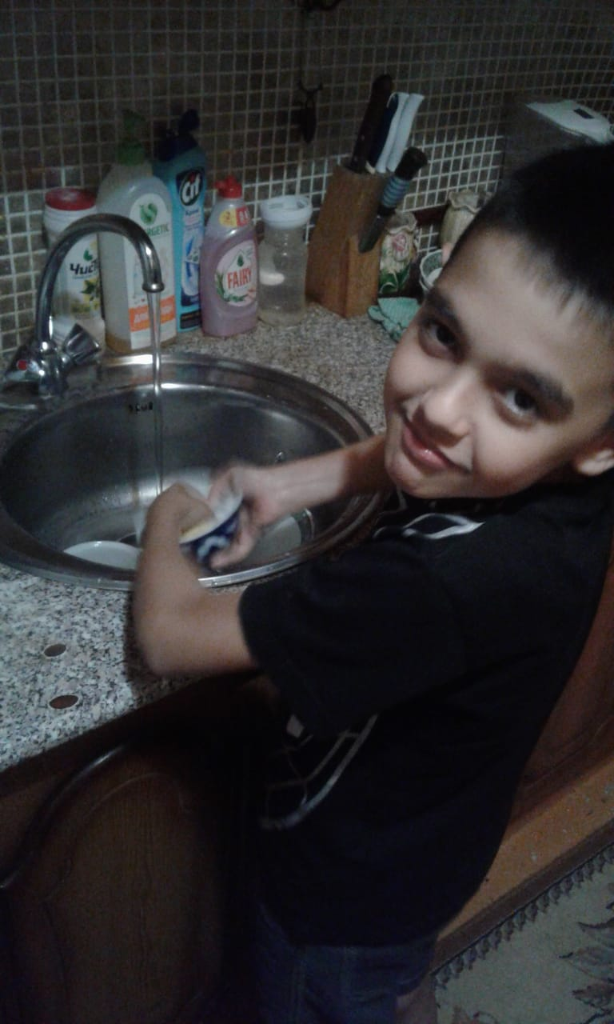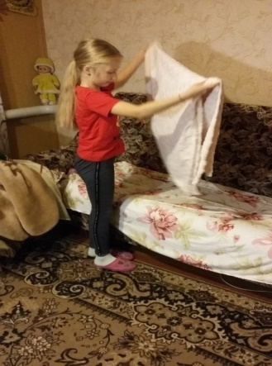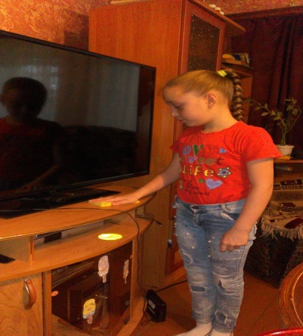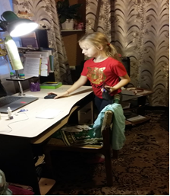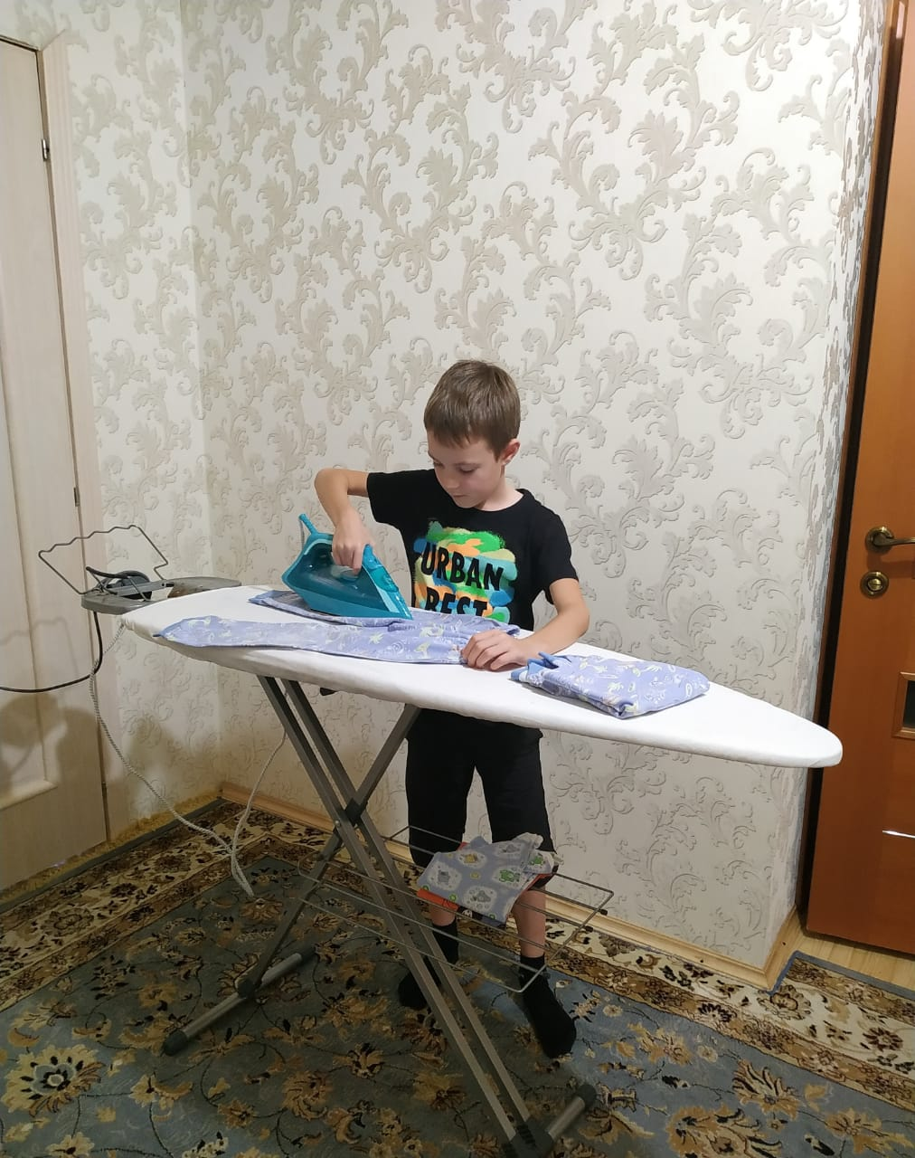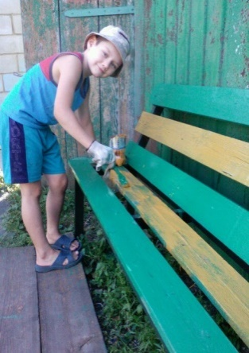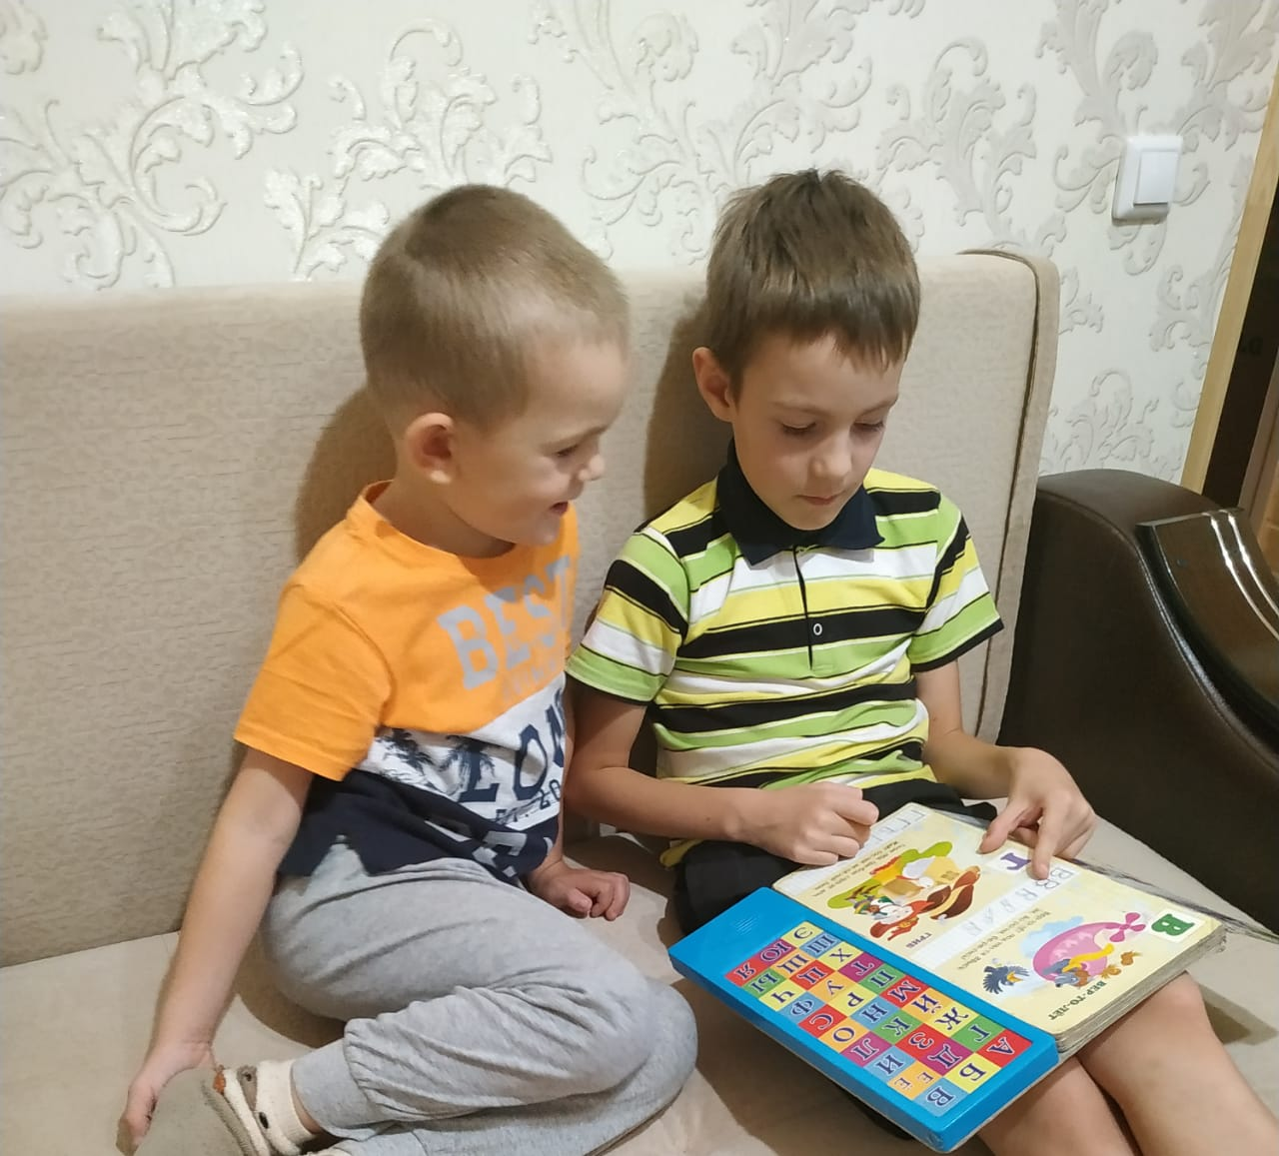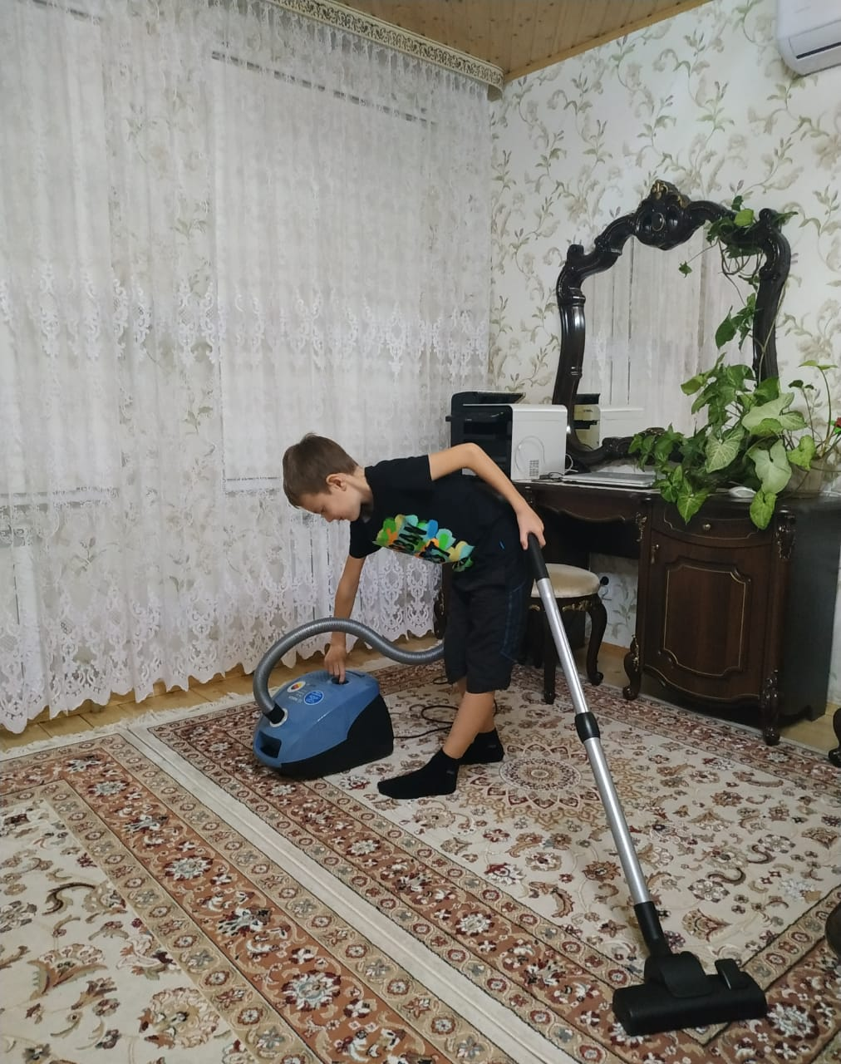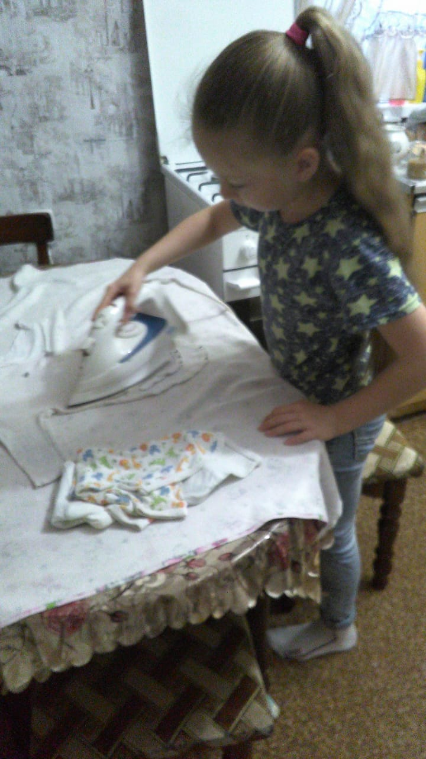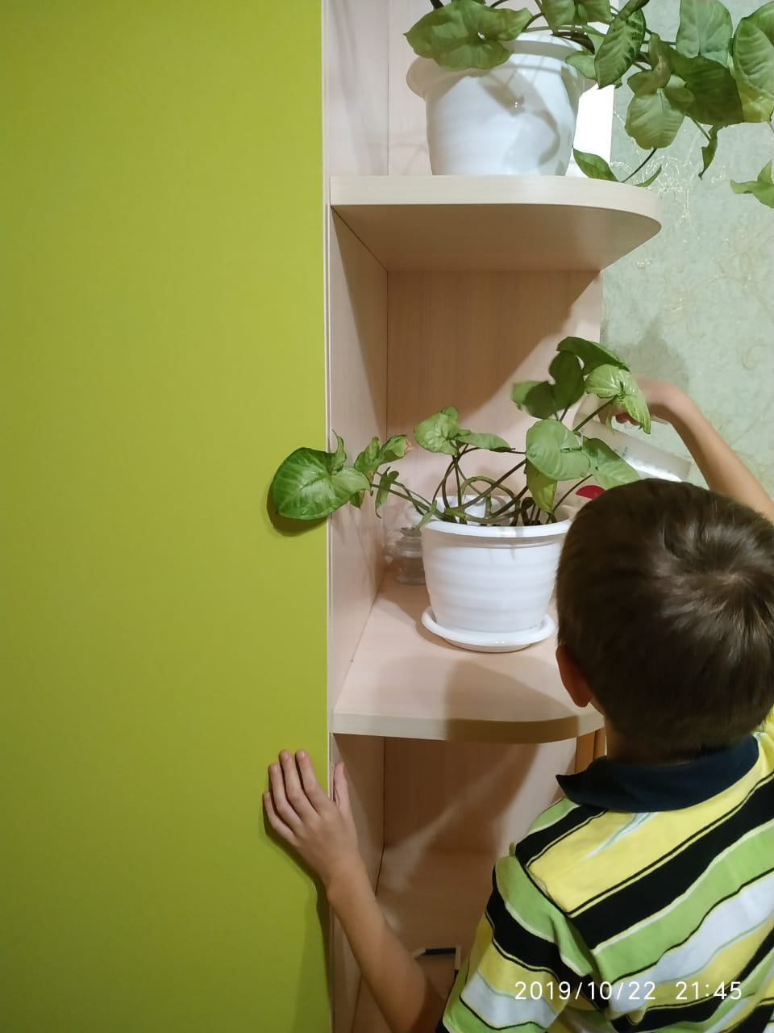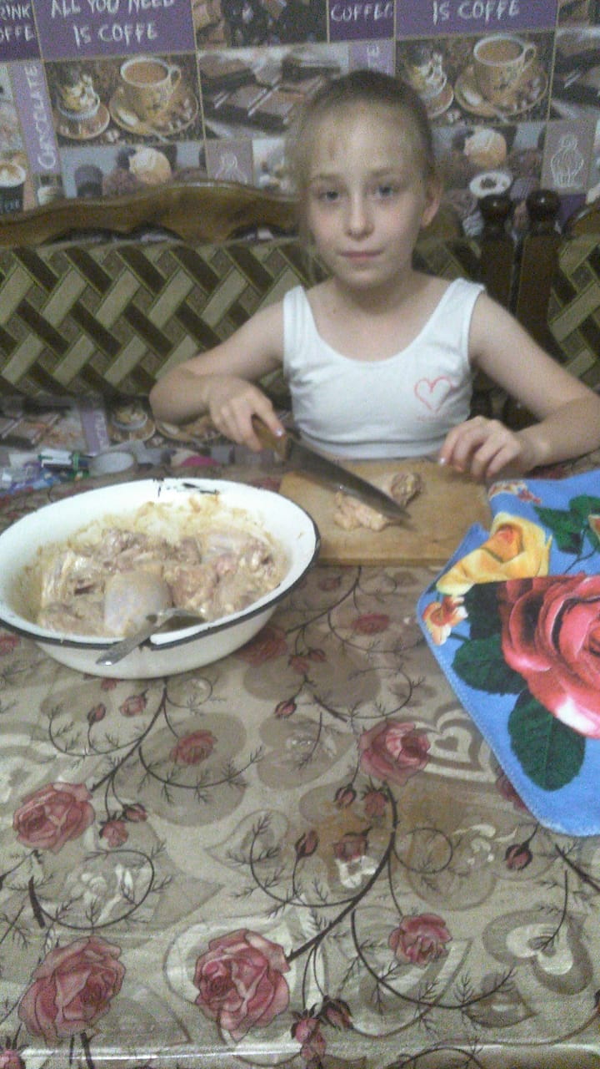

3. Акция « Дарим доброту и радость» К сожалению, среди нас есть люди, обделенные физическим здоровьем, т.е. эти люди инвалиды с рождения, или в результате перенесенной болезни и травм. Сейчас в нашей классе учится такой мальчик, его зовут Амир . Мы всем классом навещаем его ,общаемся, играем с ним, дарим подарки сделанные своими руками. Мы с ребятами очень хотим, чтобы он почувствовал нашу заботу .Когда мы делаем добро, мы ощущаем себя счастливыми.
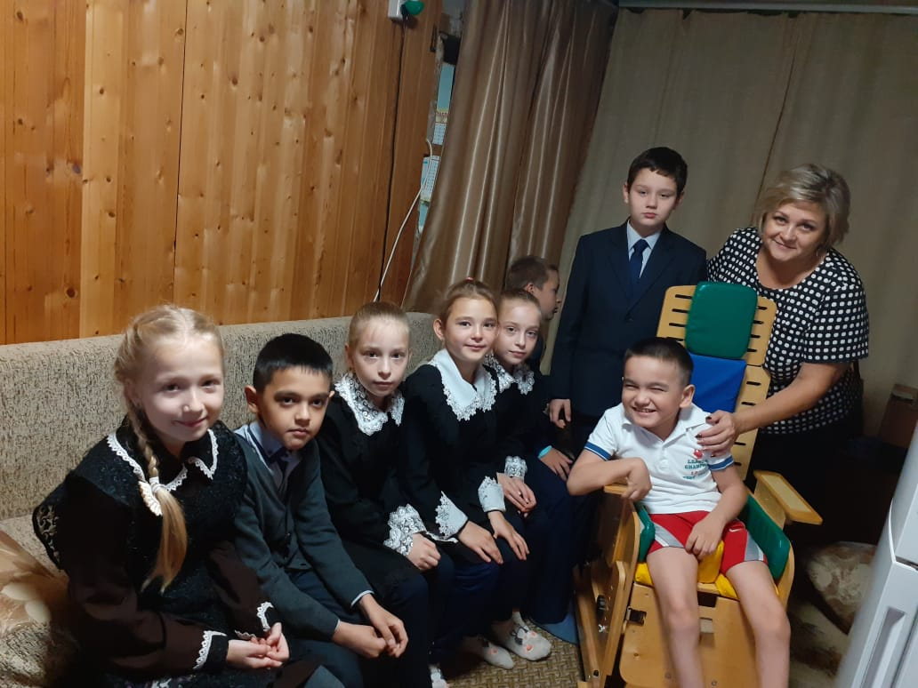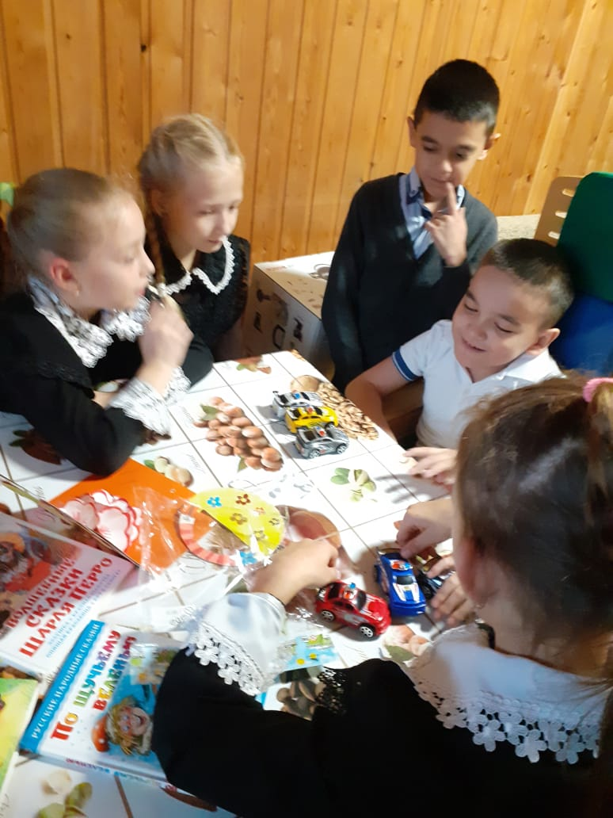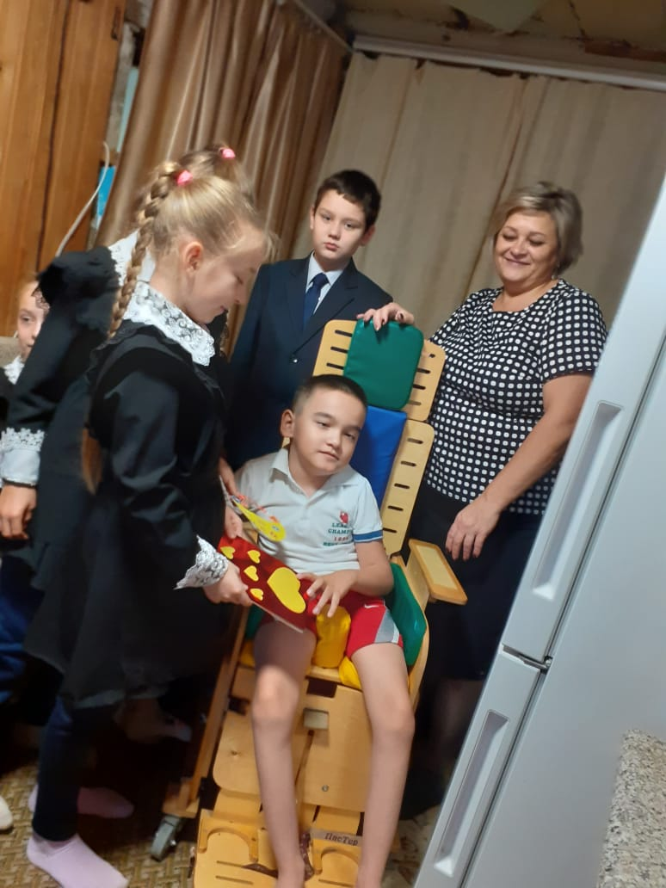
5.Акция « Сохраним дерево!» По разным данным из интернета есть утверждения, что от 60 до 100 килограмм макулатуры могут сохранить 1 дерево. Значит за три недели мы с классом и с нашими близкими людьми сделали доброе дело, сохранили одно дерево. Продолжив эту работу, мы узнаем, сколько деревьев сохраним за год.
